LA QUAGLIA BLU ASIATICA
Classificazione
Coturnix chinensis (Linnaeus, 1766) Blue-breasted Quail, King Quail
Coturnix chinensis chinensis (Linnaeus, 1766)
Coturnix chinensis colletti (Mathews, 1912)
Coturnix chinensis lepida (Hartlaub, 1879)
Coturnix chinensis lineata (Scopoli, 1786)
Coturnix chinensis novaeguineae (Rand, 1941)
Coturnix chinensis palmeri (Riley, 1919)
Coturnix chinensis papuensis Mayr & Rand, 1936
Coturnix chinensis trinkutensis (Richmond, 1902)
Coturnix chinensis victoriae (Mathews, 1912)
Questa quaglia nana è distribuita principalmente in India, Cina, isole della Malesia, Australia.
Il dimorfismo è molto evidente, il maschio presenta il petto blu, sottocoda rosso mattone ed un evidente collare bianco con righe nere, il dorso con disegno nero e bruno, la femmina è prevalentemente bruna, con screziature sabbia, il sottogola presenta una leggera sfumatura chiara come nel collarino del maschio.
La loro indole è piuttosto aggressiva verso i loro simili, se si vogliono far convivere più soggetti nello stesso spazio è bene farlo quando sono ancora giovani, ma raggiunta la maturità, tendono a scacciarsi, tanto da uccidersi se lo spazio è limitato, vivono benissimo in coppia, rimanendo unite per molto tempo, nei periodi di freddo intenso si scaldano reciprocamente rimanendo unite con le parti inferiori del corpo sembrando un soggetto con due teste.
Come alimentazione , possiamo fornire un misto di piccoli semi, pastoncino per insettivori ed una percentuale di mangime per polli fine, gli insetti sono divorati con avidità, ragni, cavallette, formiche e loro uova, qualche tarma della farina e farfalline di ogni sorta, questi insetti non devono mancare nei primi giorni di vita garantendo uno sviluppo rapido alle piccole quaglie. 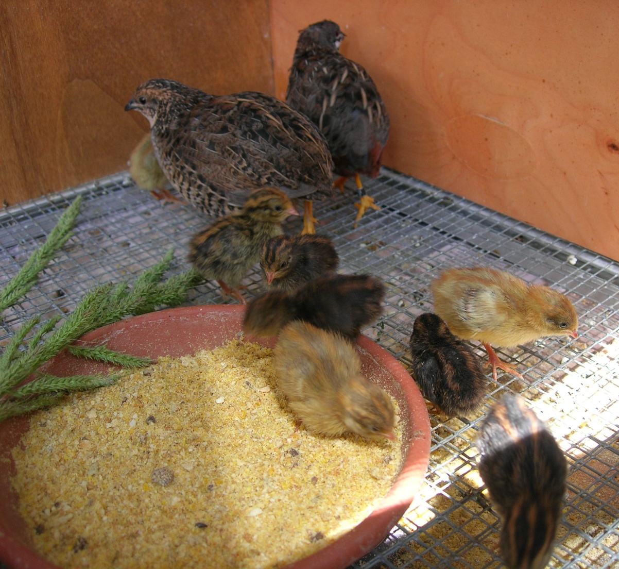
La loro ideale locazione consiste in voliere con fondo in sabbia e terreno soffice, ma ben drenato, una parte rialzata su un’ angolo riparato da correnti d’aria e pioggia battente, sarà scelto per costruire il nido con leggera depressione, rivestito da piccoli fili d’erba e ramoscelli continuamente sistemati per tenere raccolte le uova, sono deposte in numero variabile da 7 a 12, queste sono covate dalla sola femmina per 14-16 giorni , alla nascita che avviene in modo contemporaneo, le piccole quaglie sono completamente indipendenti, ma le minuscole dimensioni le fanno molto sensibili alle temperature che dovrebbero rimanere sopra i 30 gradi, sarebbe opportuno portarle in ambiente riparato e riscaldato usando una scatola gabbia costruita in modo da garantire luce ed una corretta sistemazione con soffitto in zanzariera in modo da evitare che si feriscano la testa battendo su sbarre in ferro.
Oltre alla forma ancestrale, esistono diverse mutazioni, argento, cannella, blu, bianca, pezzata, golden pearl, oltre alla comparsa recente di diverse nuove mutazioni e combinazioni tra queste.
Le loro ridotte dimensioni ne fanno sicuramente un’ eccellente uccello ornamentale, tollerano benissimo le nostre temperature, se sono ambientate correttamente si riproducono facilmente, anche se sono sempre da preferire soggetti allevati in purezza dai loro genitori evitando quelli nati usando incubatrici artificiali.

